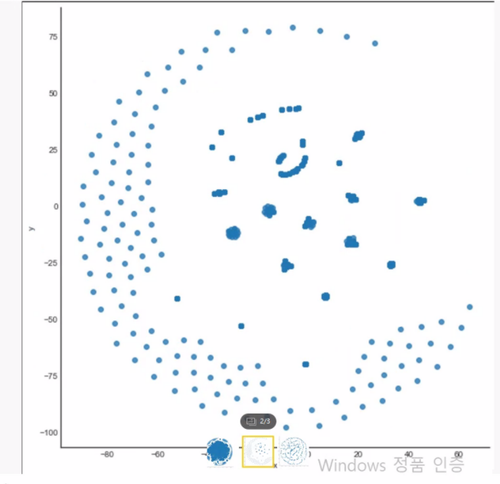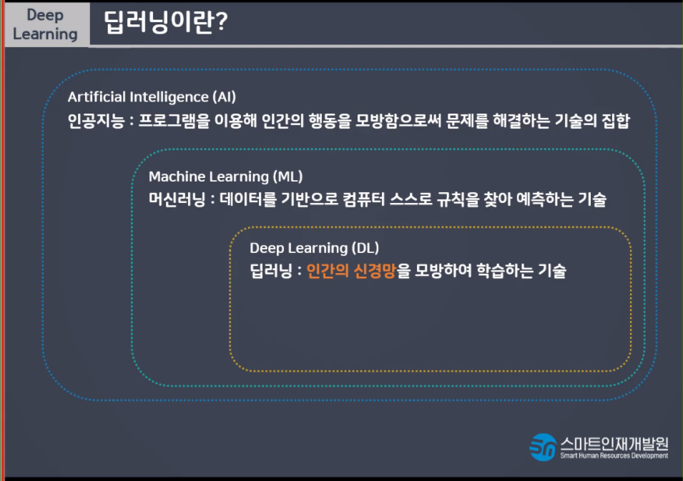

계층적 군집분석이 적합

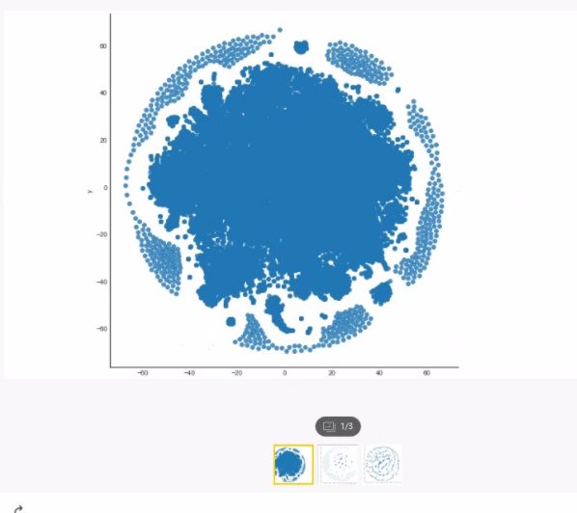

Kmeans는 무게중심을 계산함

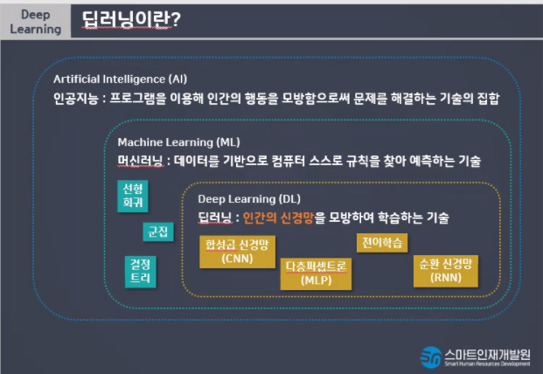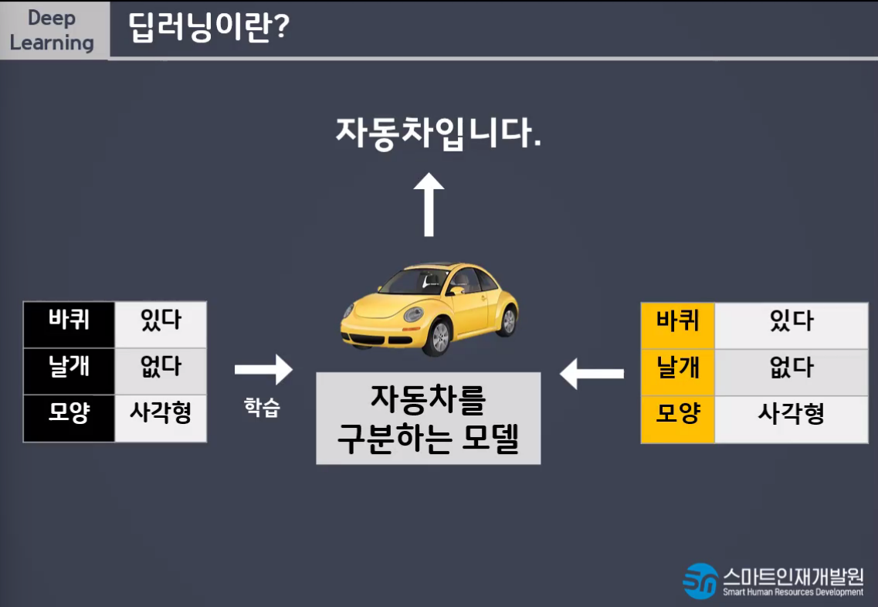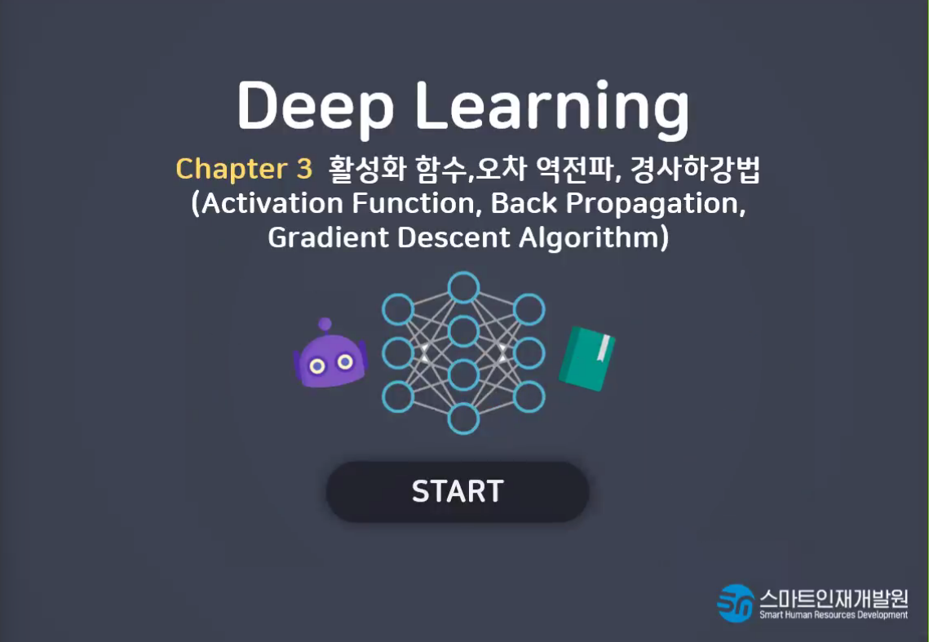

텍스트마이닝은 자연어를 어떻게 인공지능에 학습시킬 것인가가 관건이다.

https://wikidocs.net/33930

자연어 처리는 3가지로 나뉜다. Count-based, distribute-based, con

Count-based : 동음의이어, 다의어에 대해 표현할 수 없어 (사과 apple, 사과 apologize)

* Bag of words, 원한인코딩

distribute-based representation : 이를 해결하기 위해 나옴(딥러닝)

* **W2V**
* 예시 : 나는1 밥을2 먹었다3. 나는1 빵을4 먹었다3.
* 두 문장을 비교하면 밥과 빵을 제와하고 호환가능하다는 것을 알 수 있다.
* 왕, 여왕, 소년, 소녀, -> 지위 측면 1, 성별 1 왕(1,1), 여왕(1,-1), 소년(0,1), 소녀(0,-1)
* 왕-여왕 = (0,2) 소년*2
* 각각의 단어를 행렬로 치환하여 의미를 나타내고 호환관계를 나타낸다. 이것을 Word2vec이라고 한다.
* 학습하지 않은 단어에 대해선 예측 불가하다.
* **D2V** : W2V은 단어들만 임베딩을 하게 되는데, 문장과 문단단위로 임베딩을 하고 싶어서 나오게 됨.
* 나는 밥 먹는다. D1 - 가짜 토큰을 하나 넣어서 문장의 행렬이라고 가정한다.
* **Fast text** : 단어에 부여하는 것이 아니라
* king : ki와 ng에 토큰을 부여한다. 이 친구는 신조어에 대응하기 위해 나옴.

**Contextualized**: 단어가 나올만한 맥락에 부여한다. 그래서 동음이의어나 다의어에 강하다. (딥러닝)

* Elmo, gpi, bert
* ( ) 아파, ( ) 맛있어, ( ) 타다.

데이터를 활성함수에 넣어서 결과를 뽑아봄, 손실함수를 이용해서 결과값을 평가한다.

Epch와 iteration은 같은 경우임.

데이터 – f(x) – 손실함수 – 옵티마이저

일차함수를 쓰면 안됨. 일차함수로 나오기 때문에(선형함수를 레이어로 사용할 경우 다중레이어에서 효율성이 떨어지기 때문에) 딥러닝은 비선형모델이다.

그렇다면 우리는 활성함수를 뭘로 써야할까?

<https://geniewishescometrue.tistory.com/entry/Activation-Function-%ED%99%9C%EC%84%B1%ED%99%94-%ED%95%A8%EC%88%98-Sigmoid-tanh-ReLU-Softmax>

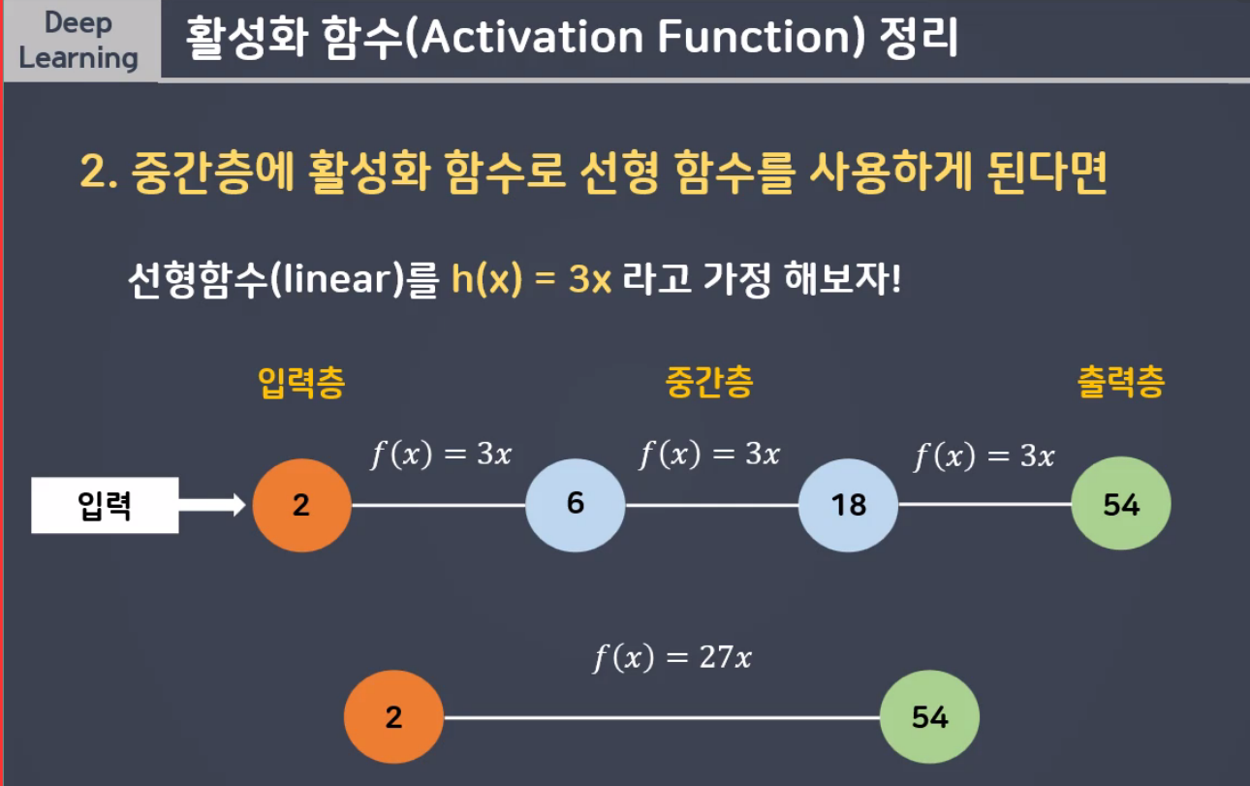

문제정의 – 전처리 – 모델선언 – 모델fit

Input – hidden layer – output layer – 손실함수 – 옵티마이저

output layer에서 회귀는 linear, 이진분류는 sigmoid, 다진분류는 softmax여야 함.

각각의 결과는 linear, sigmoid는 1개, softmax class갯수 만큼.(소프트맥스는 [0.6, 0.3, 0.1] 이렇게 나오니까)

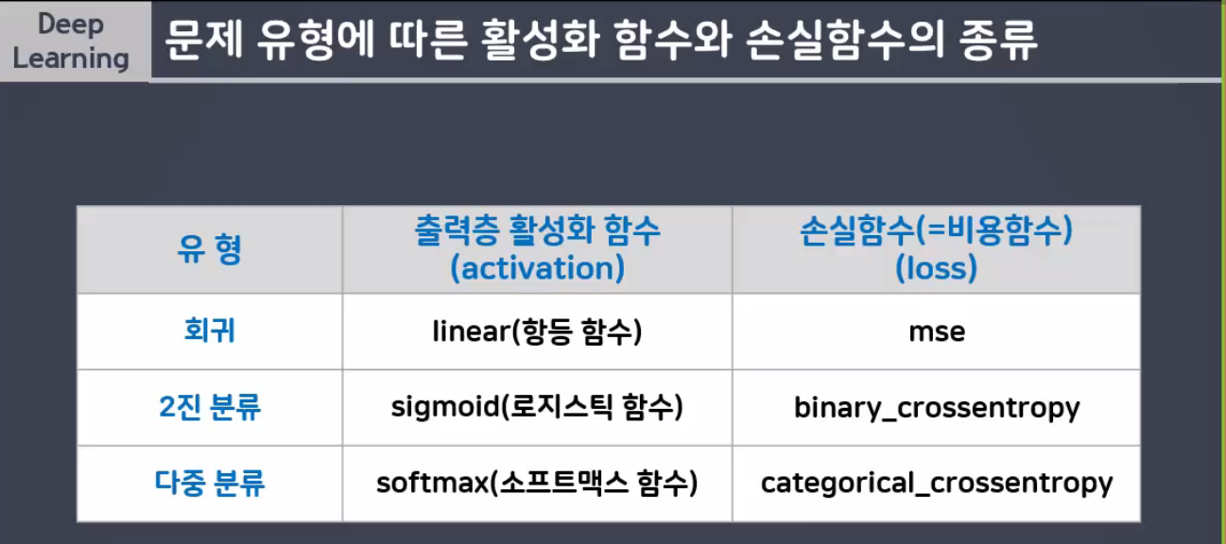

손실함수 결과가 낮을수록 좋다.

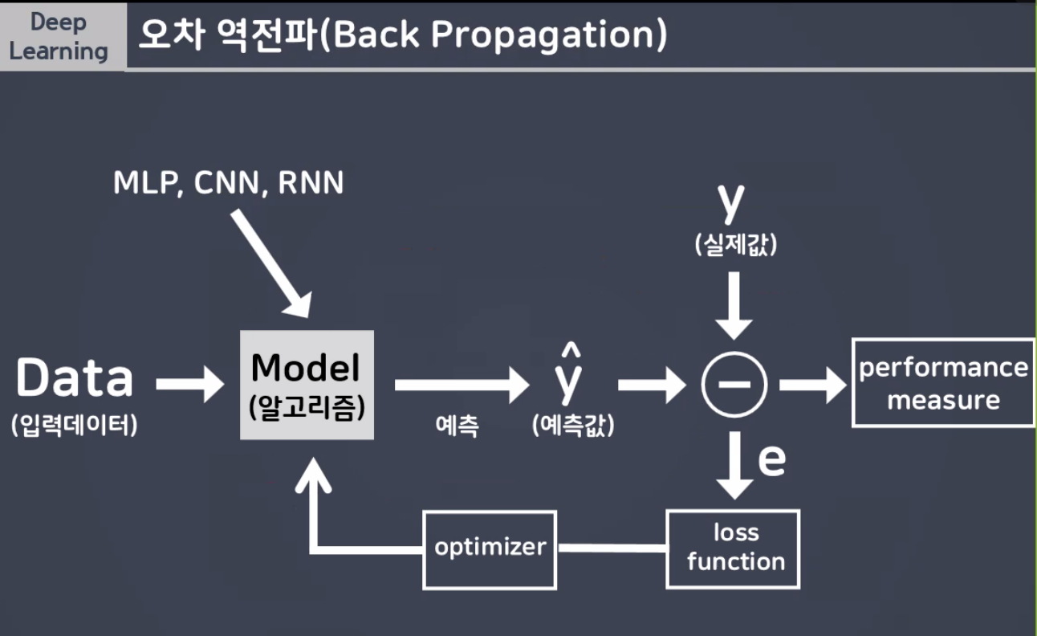

문제정의 – 전처리 – 모델선언 – 모델fit

Input – hidden layer – output layer – 손실함수 – 옵티마이저

Momentum, 시계열

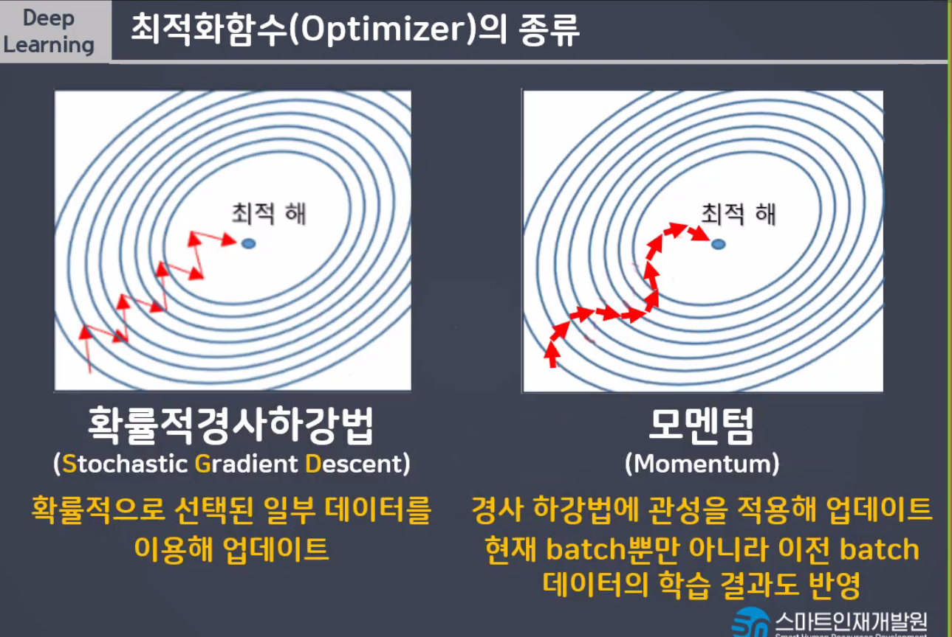 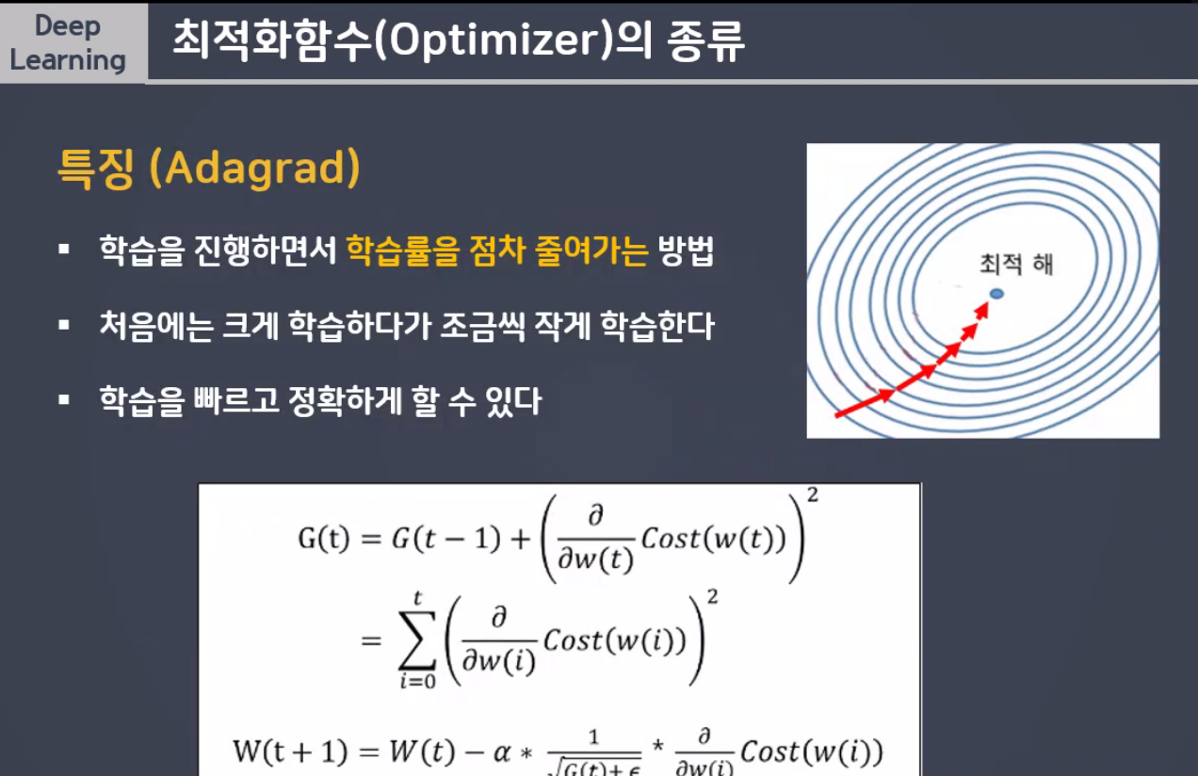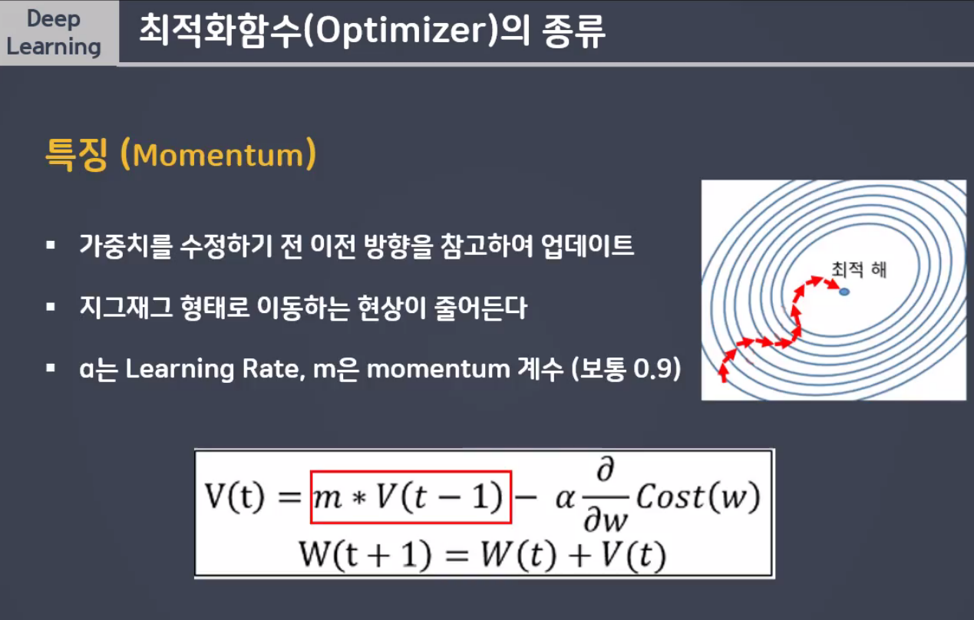

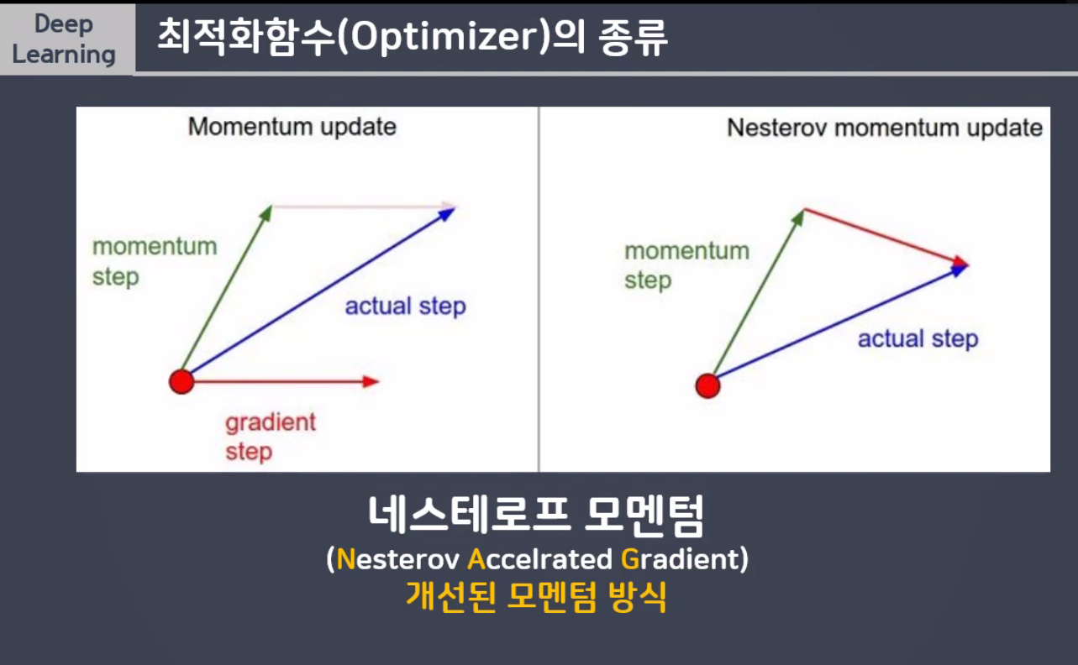

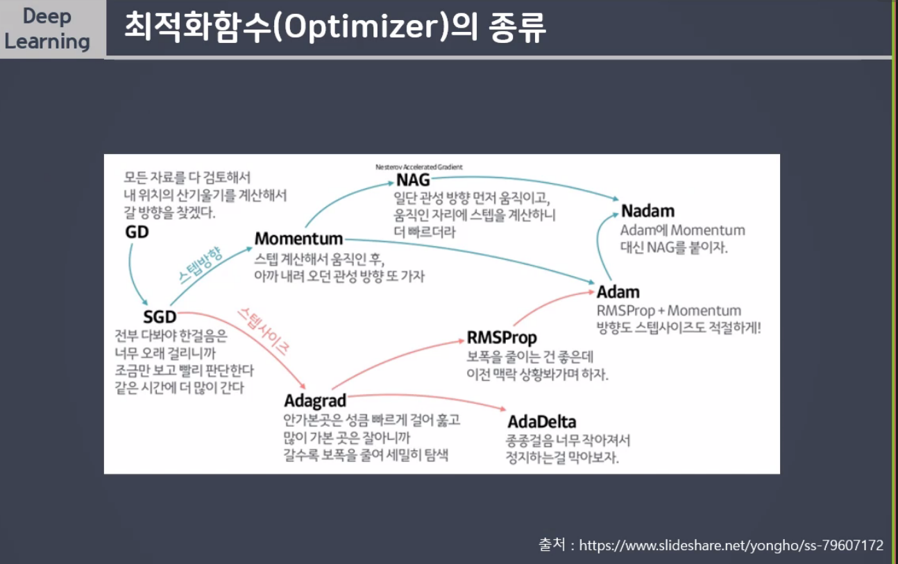

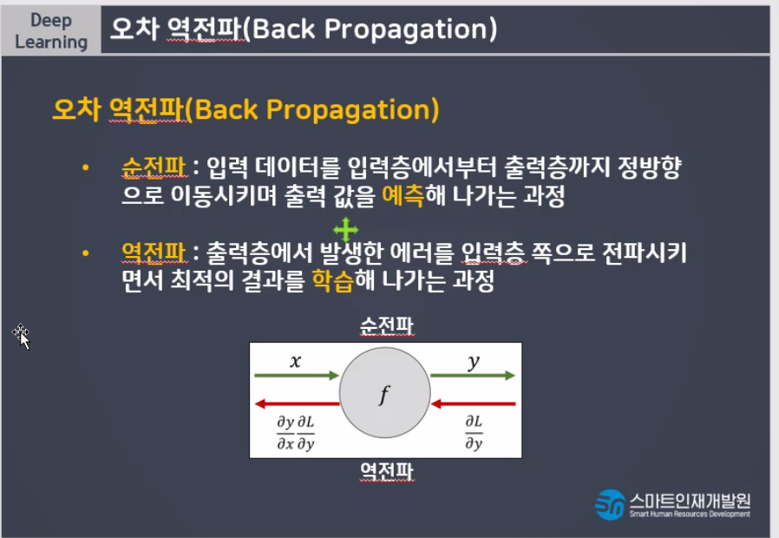

Day 2. CNN과 필터, 패딩, RNN과 시계열

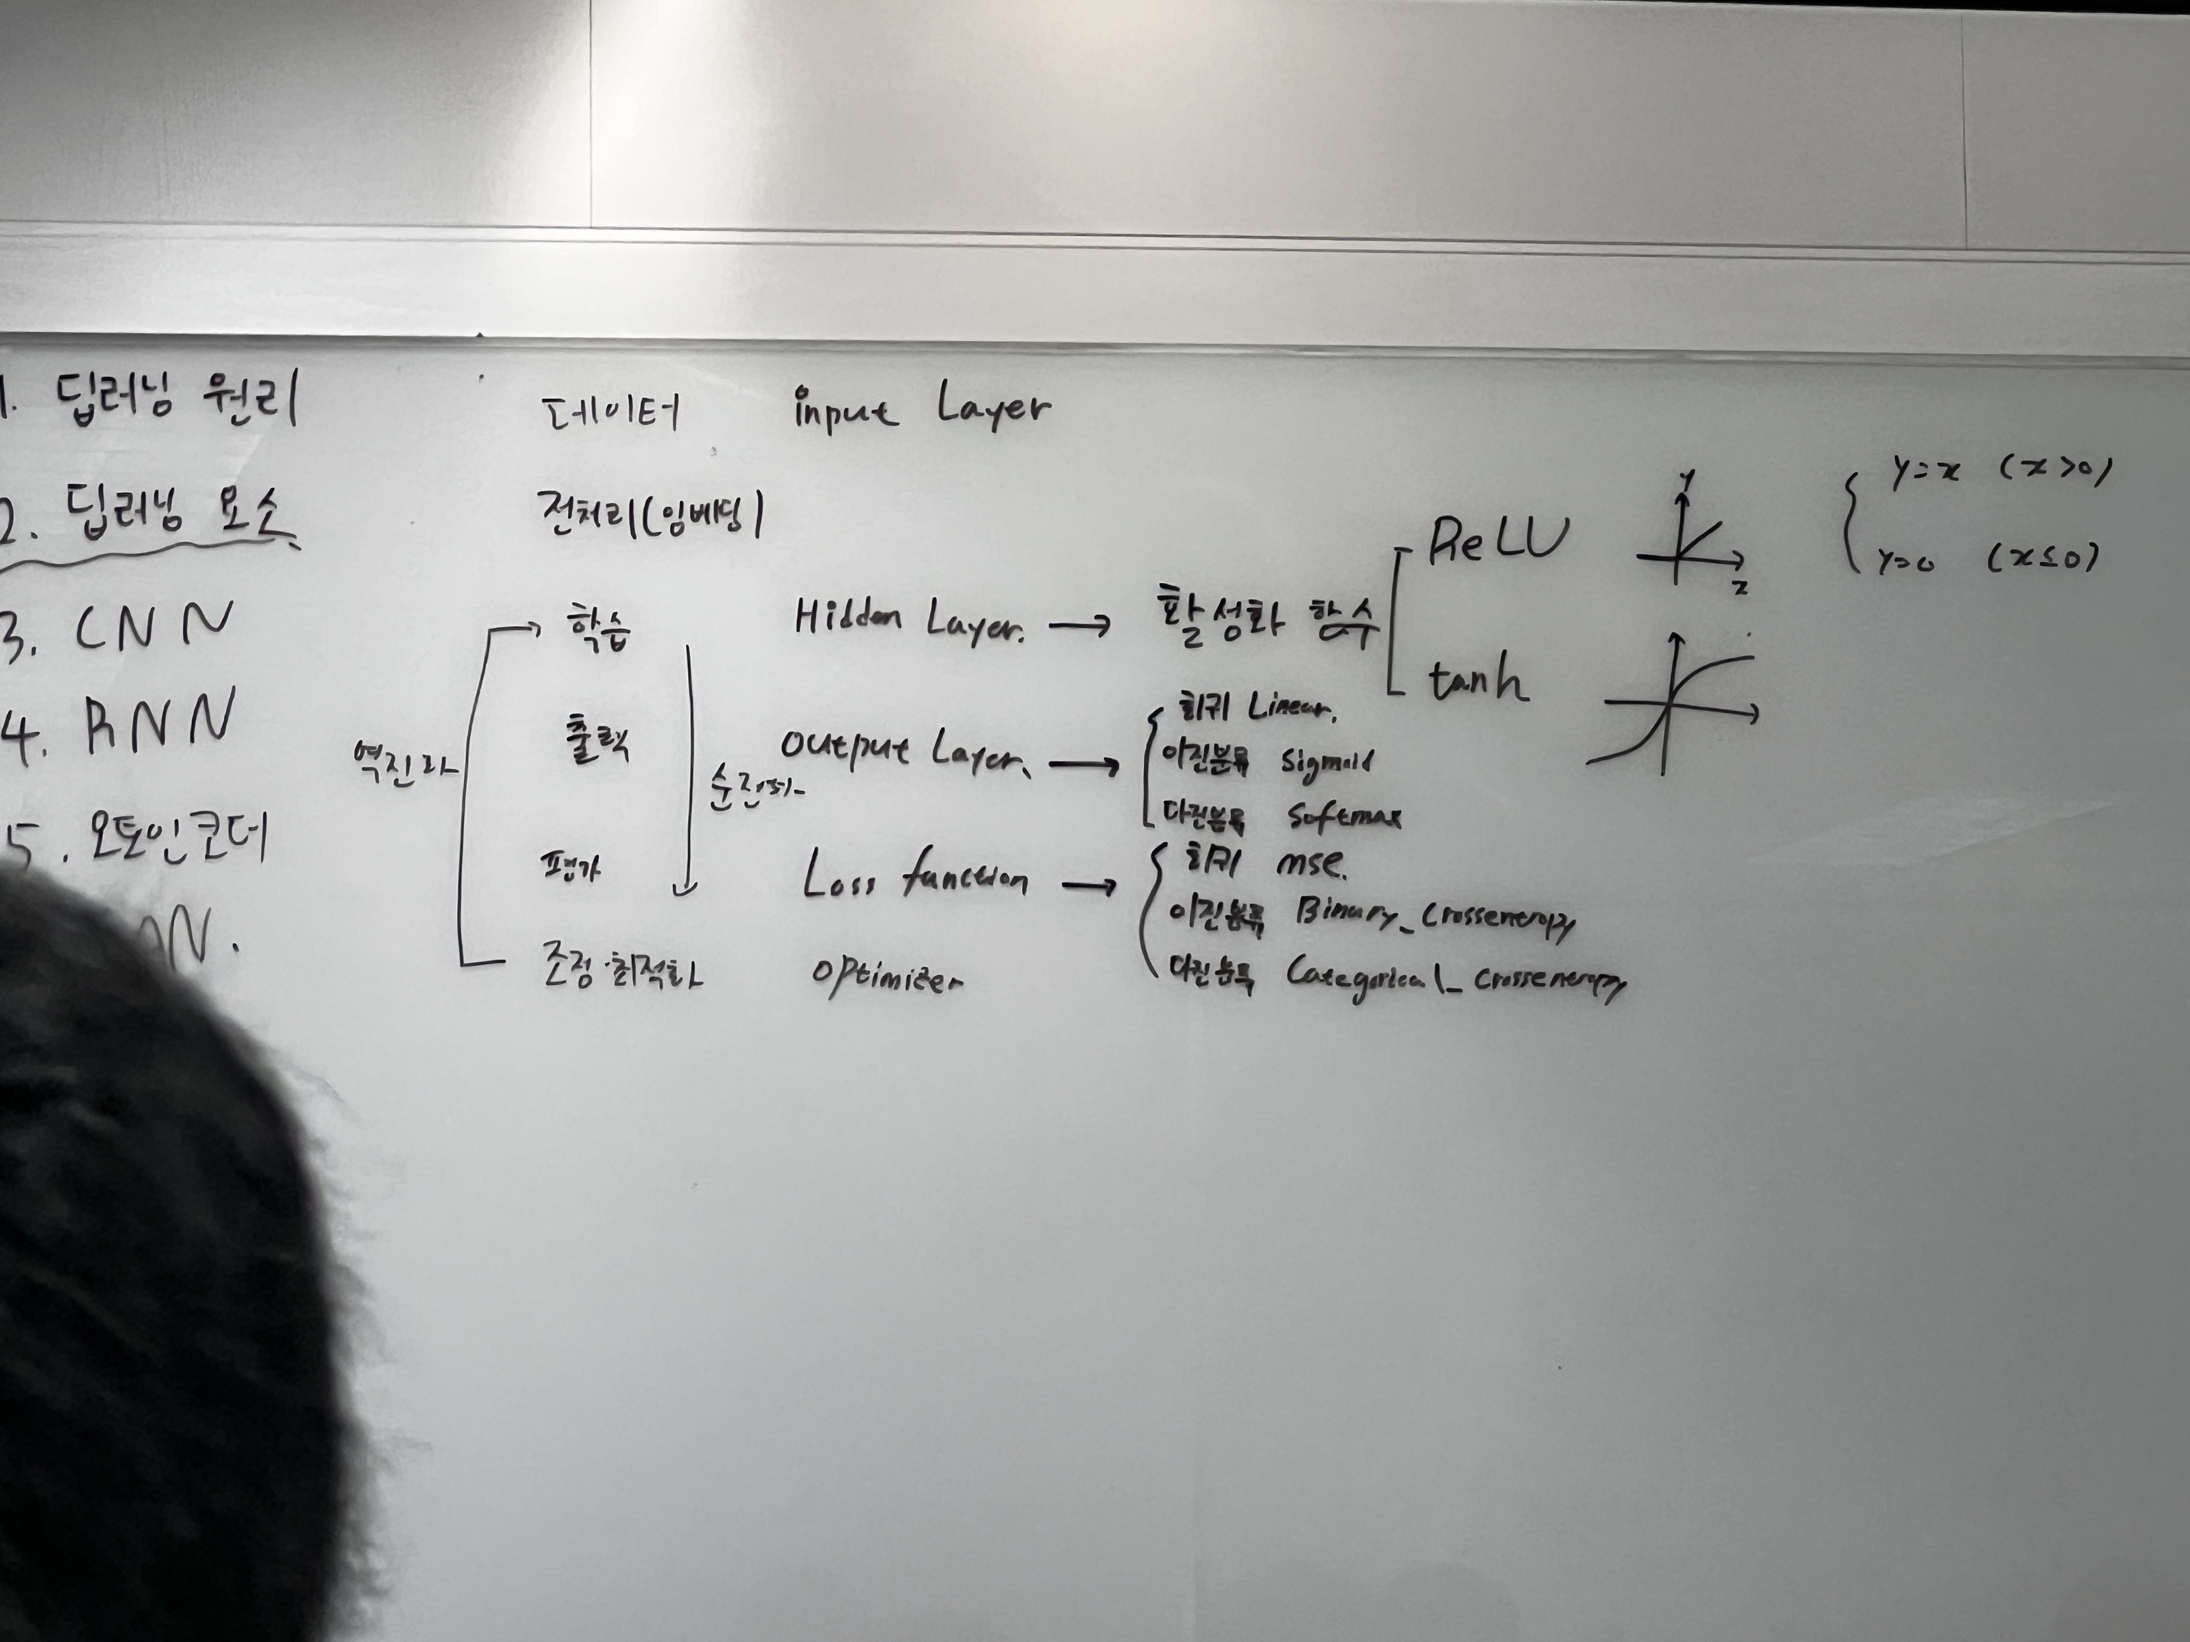

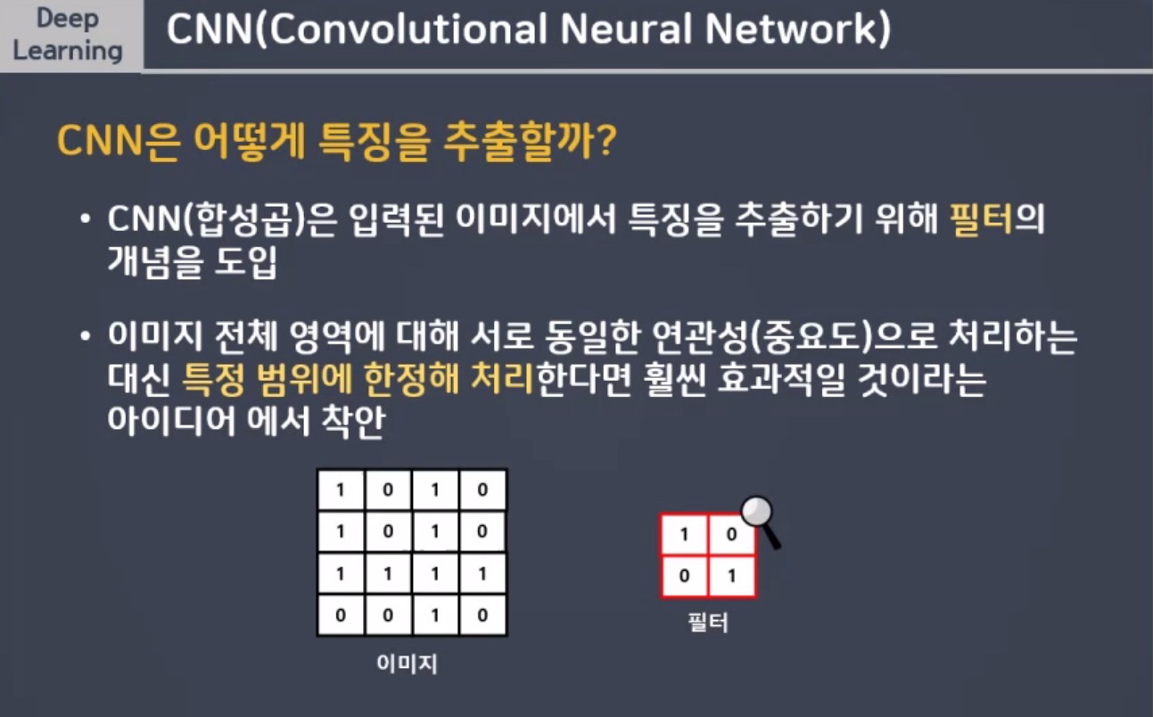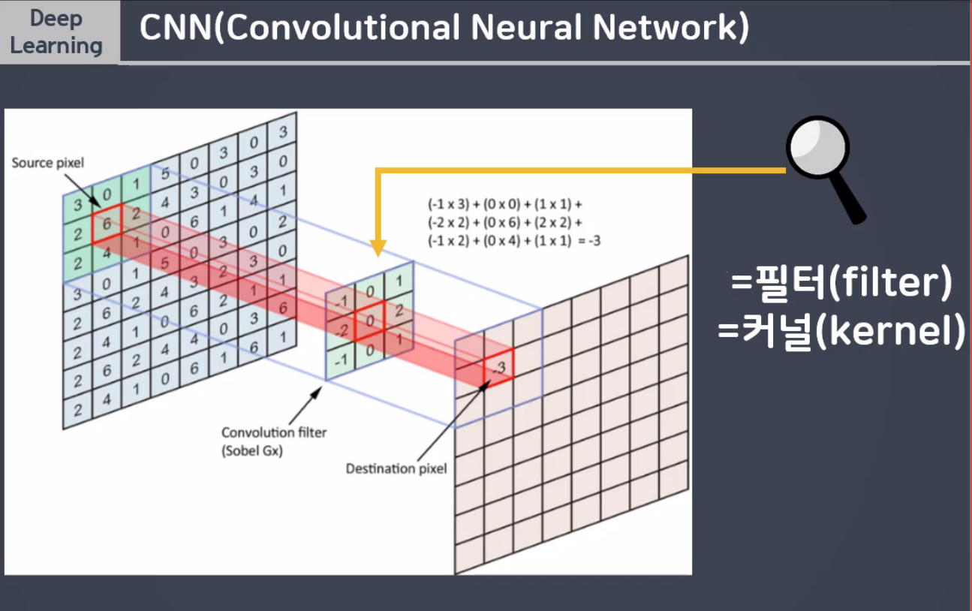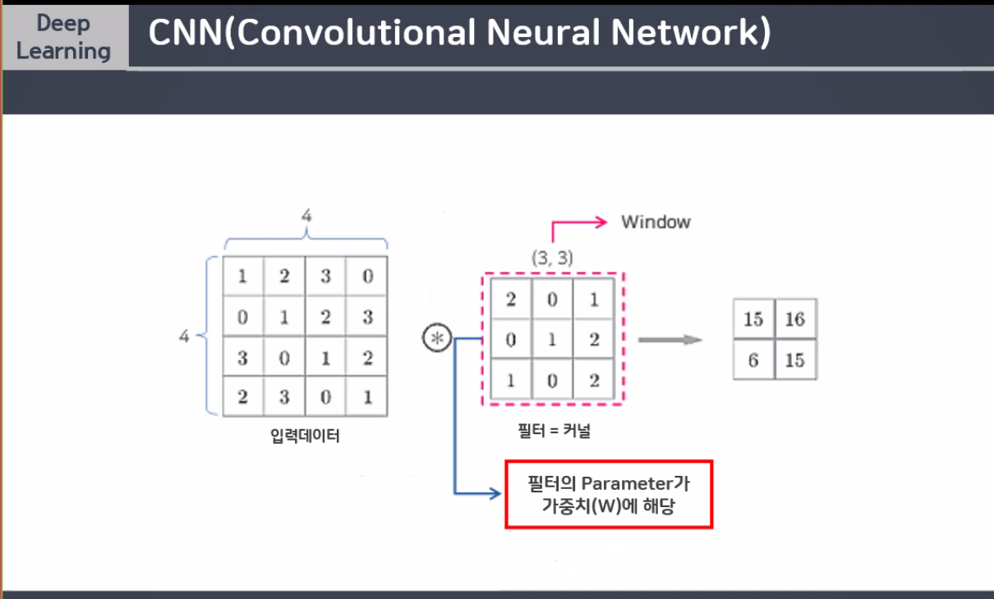

Pooling : 7*7행렬을 차원축소를 시켜서 스칼라로 만드는 작업

* Max pooling, average pooling

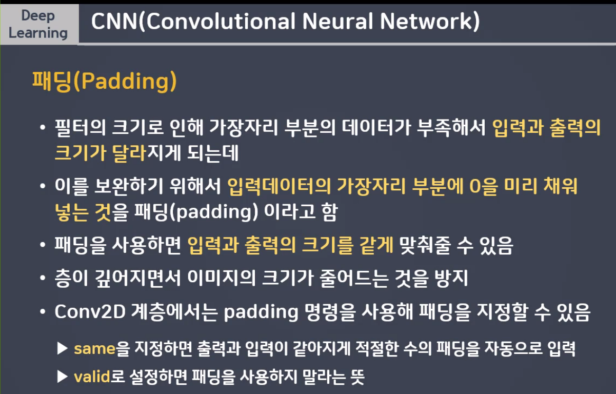

0패딩으로 5*5를 7*7로 만들어 주는 작업

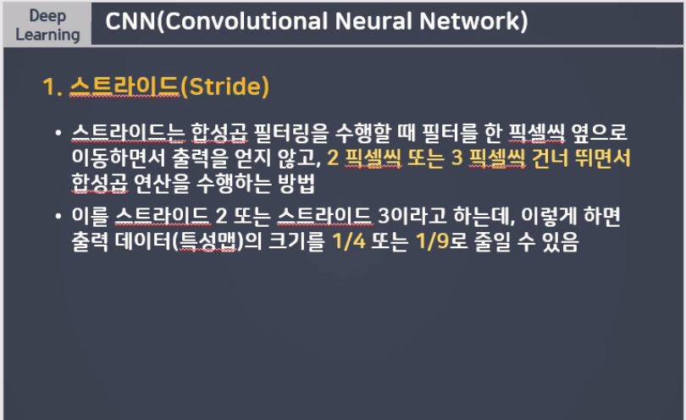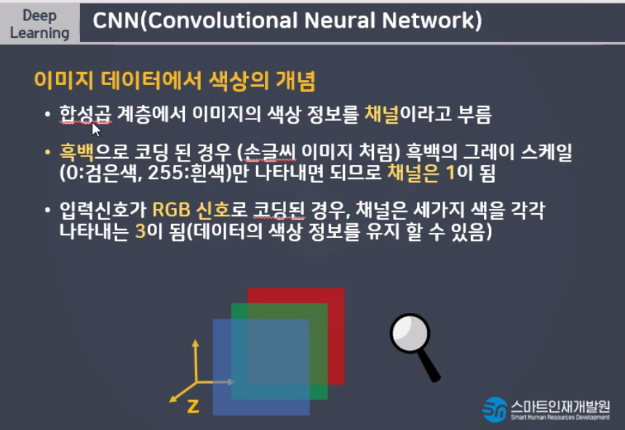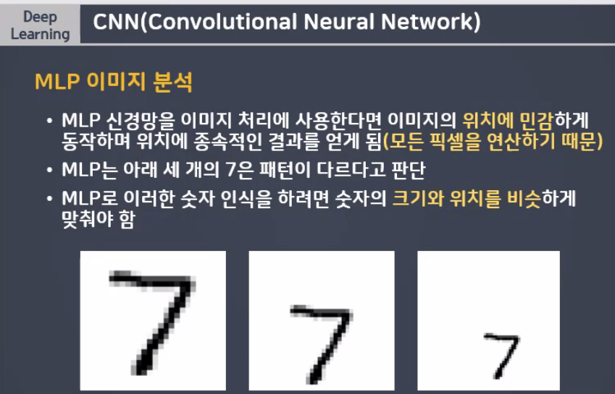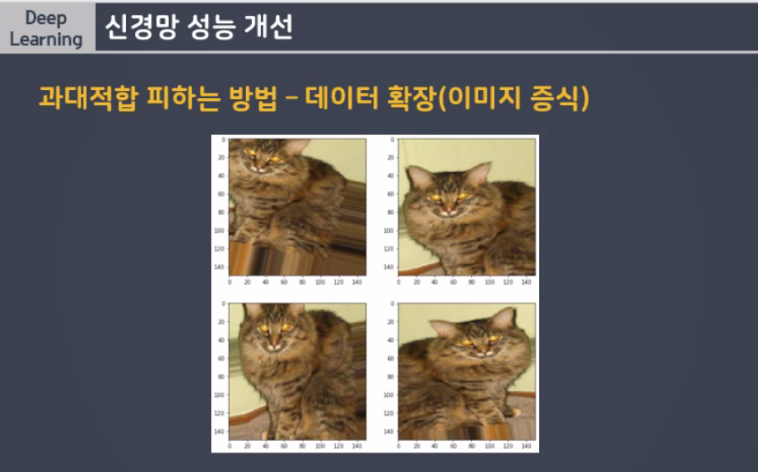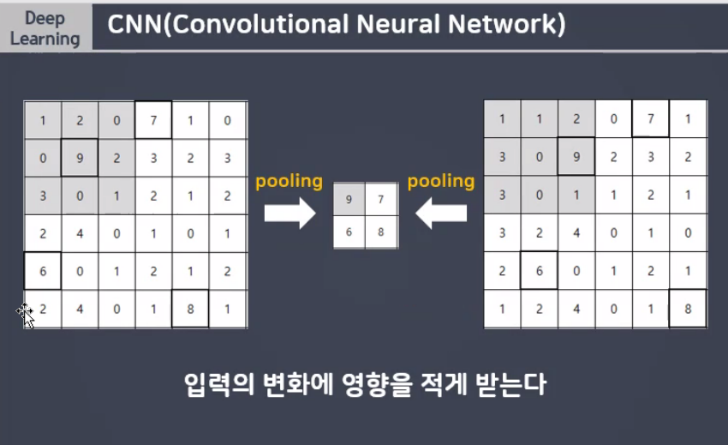

위도우, 슬라이싱, n-gram

3*3 filter, stride = 1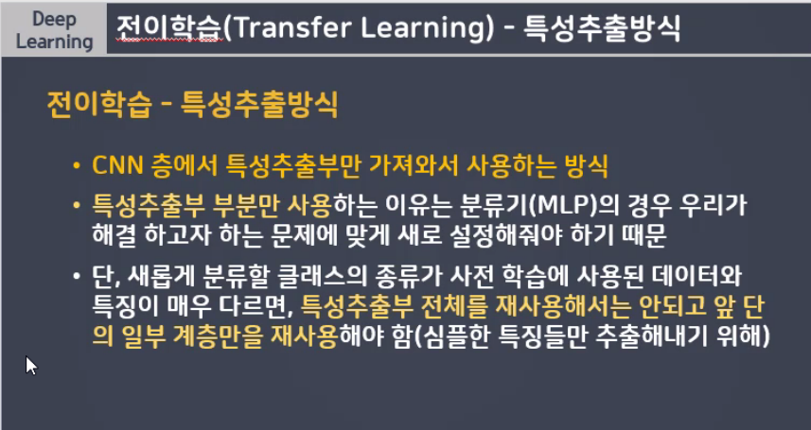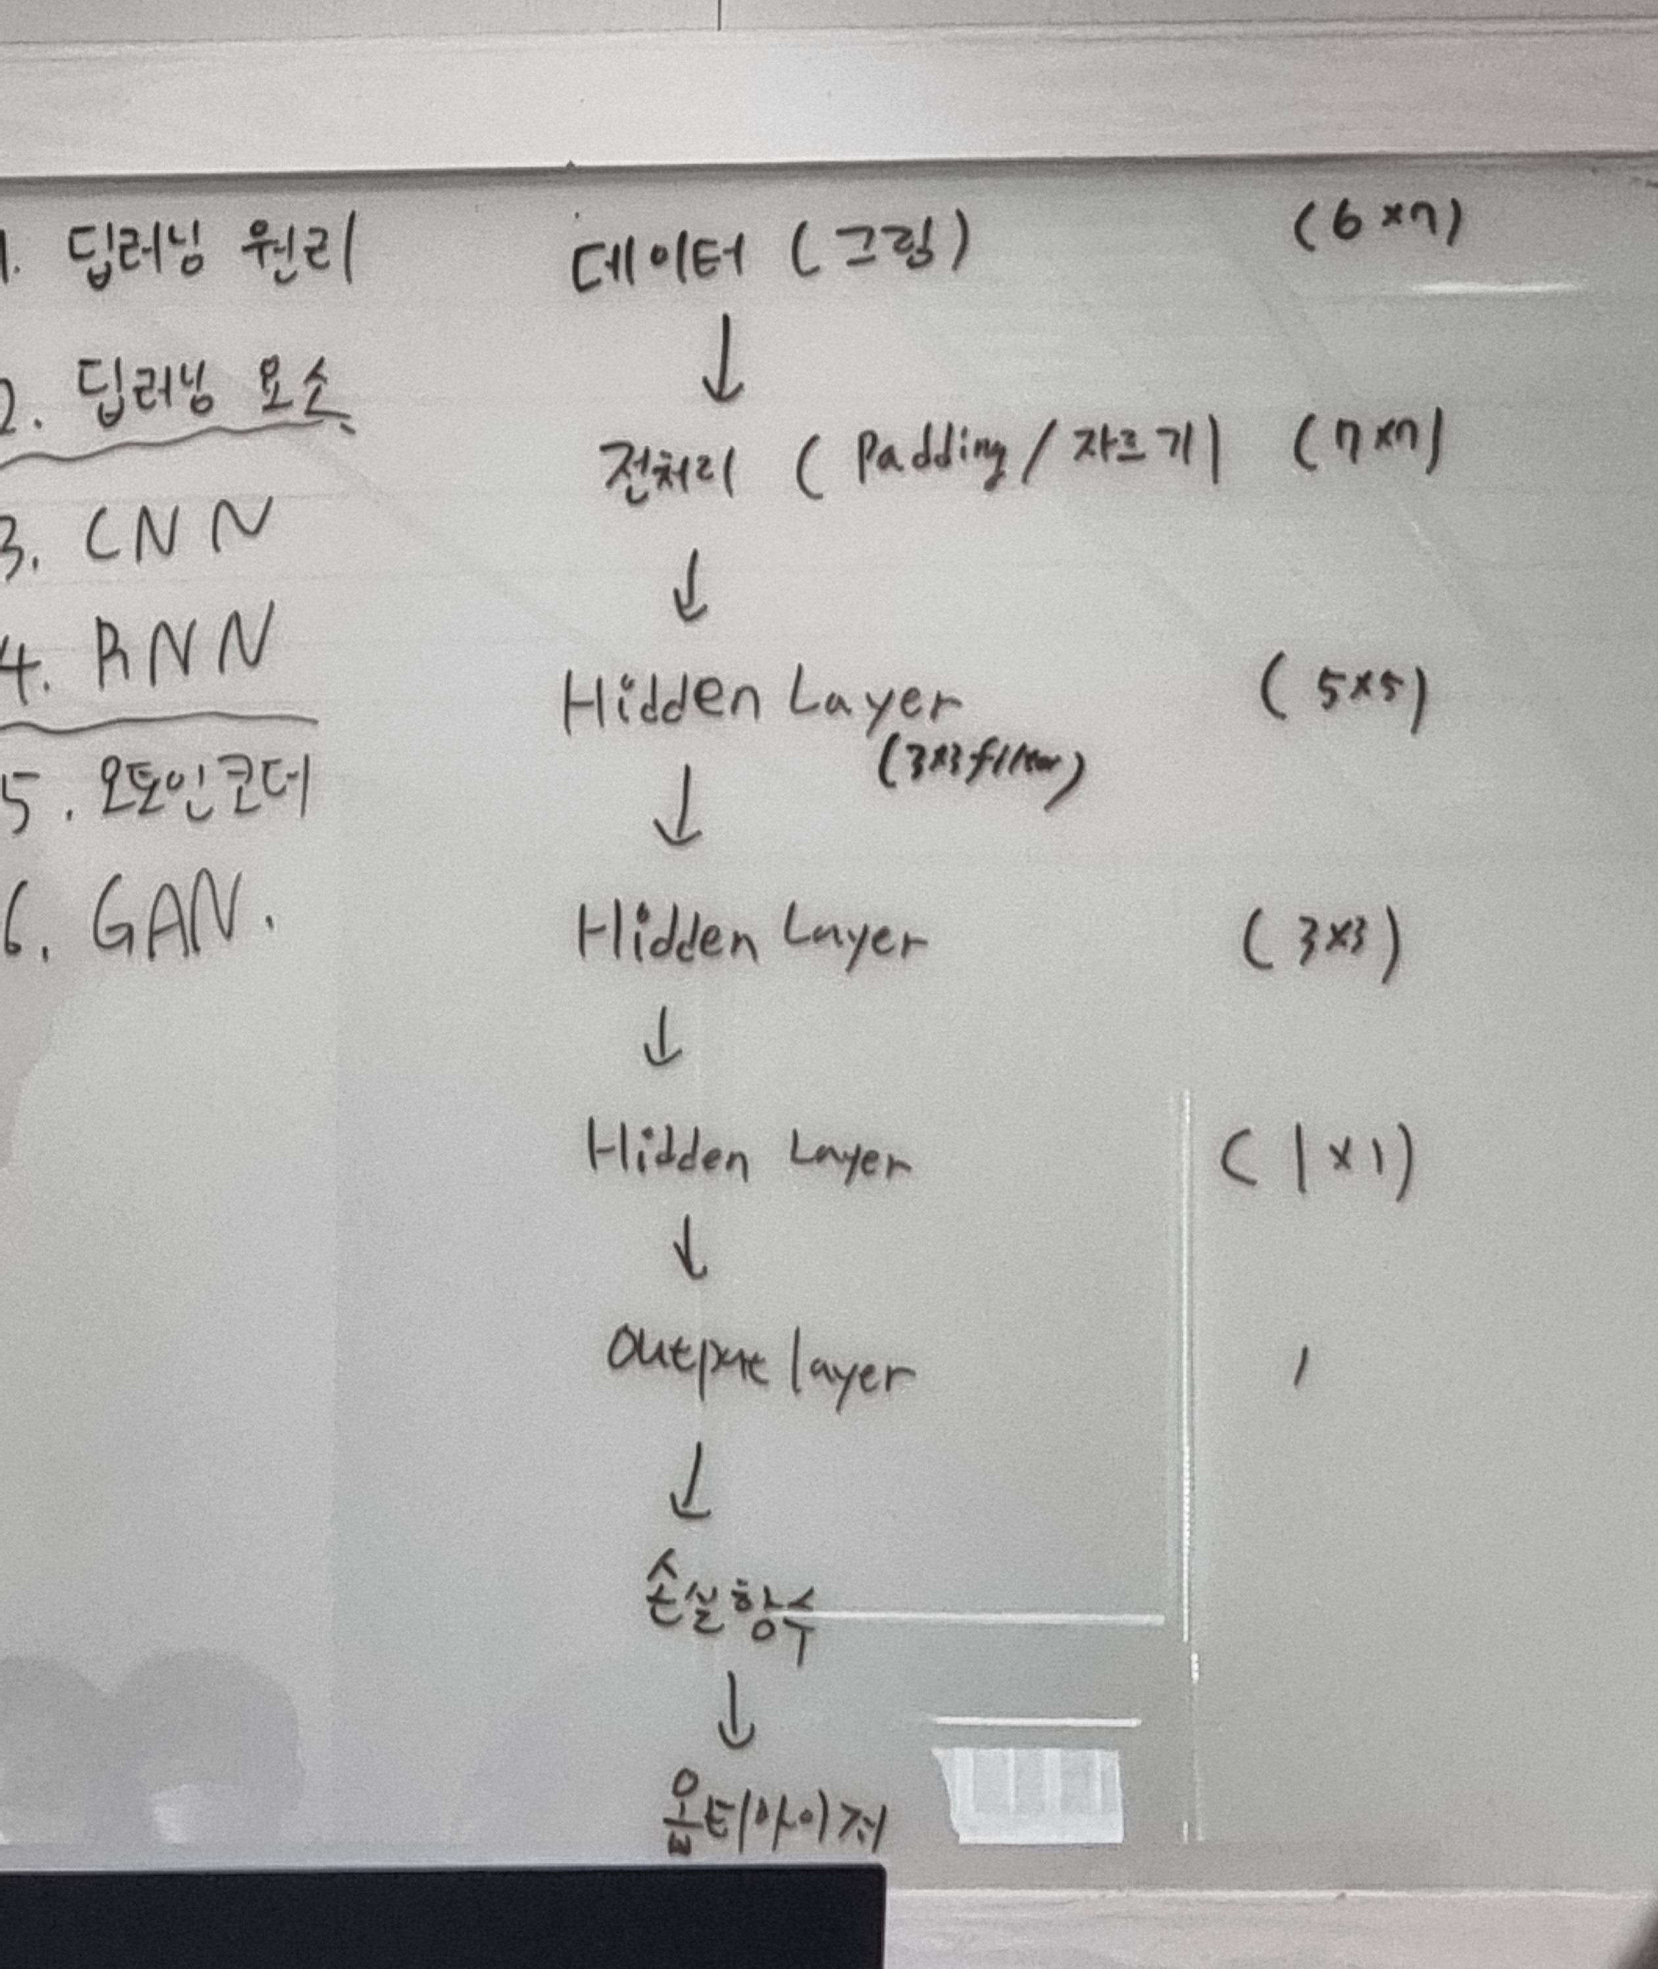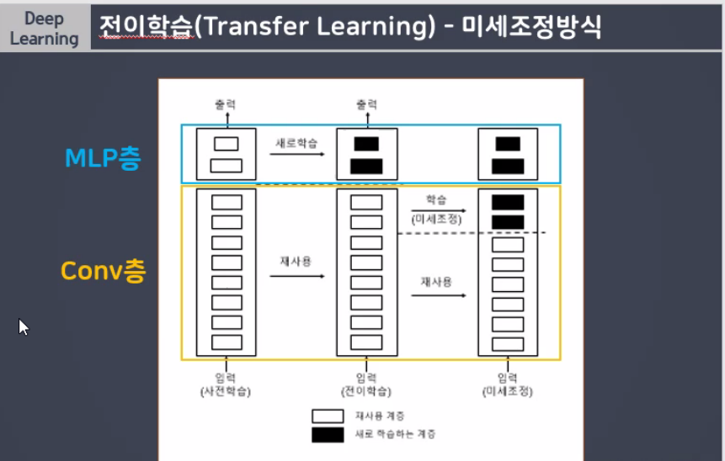

히든레이어를 떼서 다른 사람이 재사용하는 것을 전이학습이라고 한다.

기업단위에서 학습시켜서 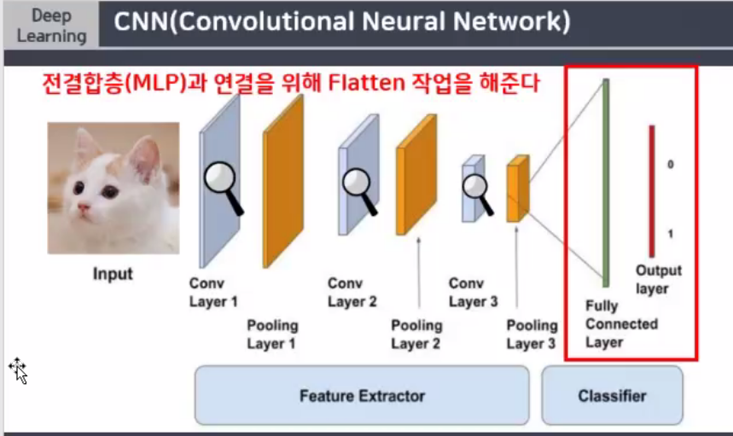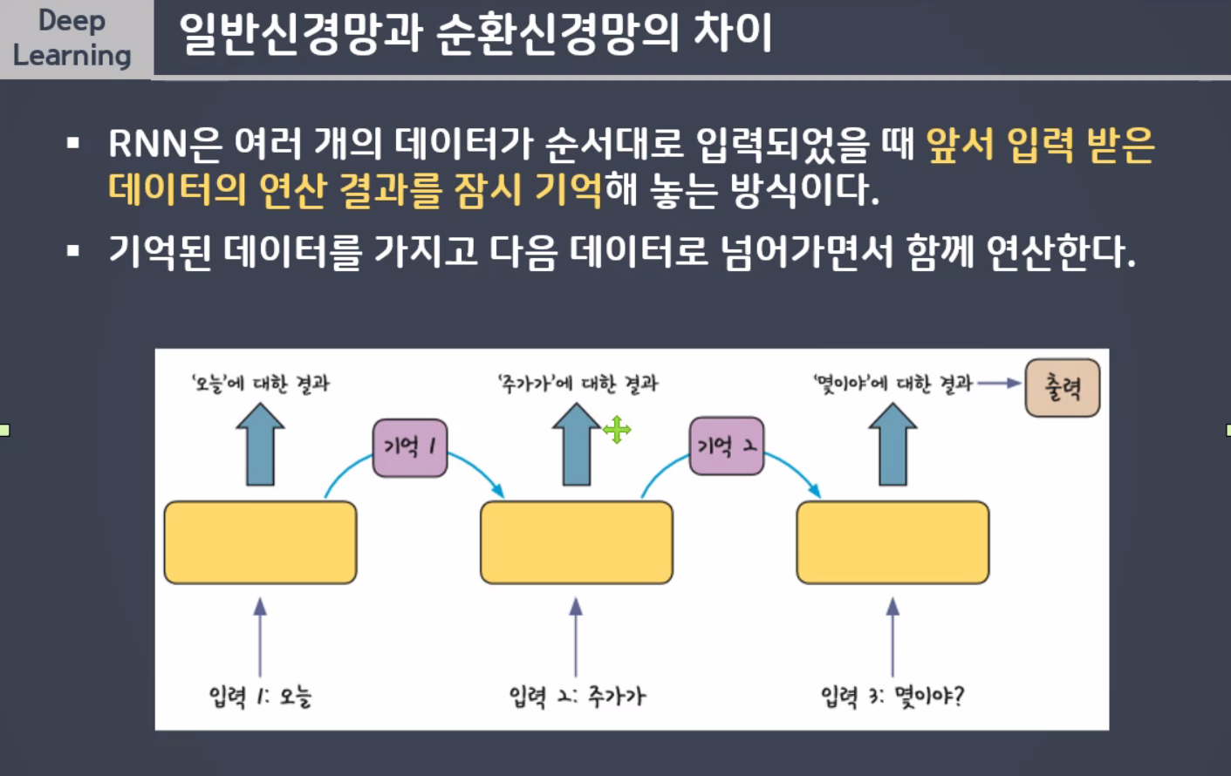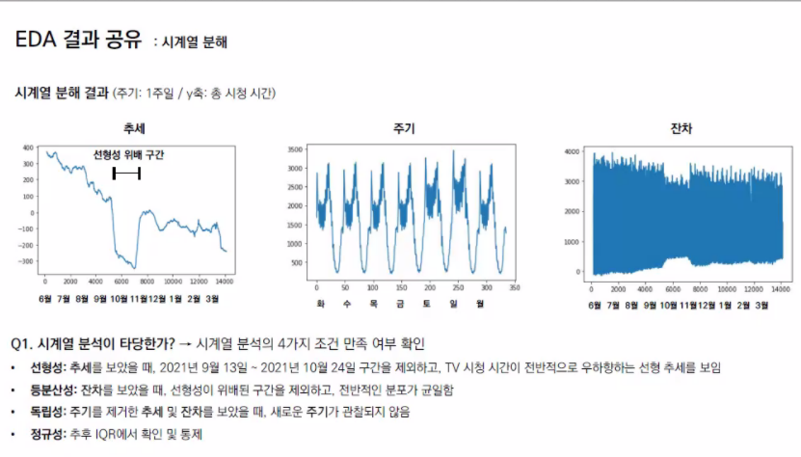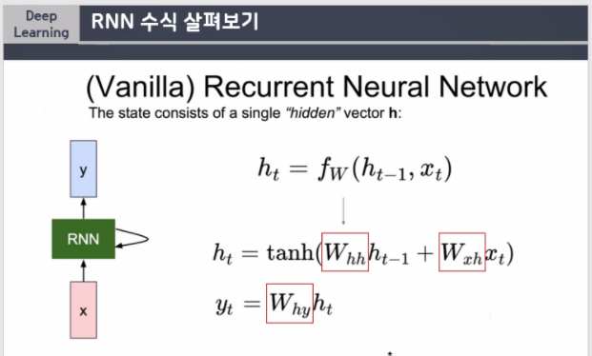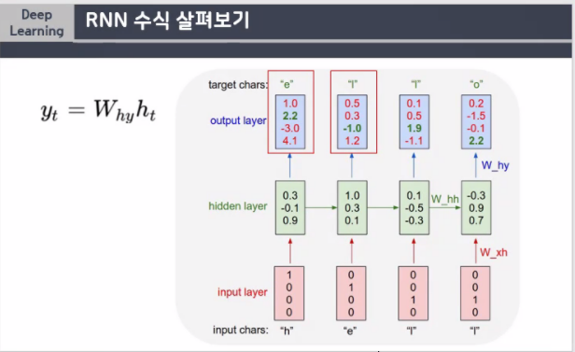

Day3. LSTM, GRU, One-to-many, Many-to-many (22.11.21)

통계 – 독립변수와 종속변수의 상관관계를 보는 것임. 연구자의 의견이 들어가거나 데이터를 조작할 수 없음

머신러닝 – 어떻게 독립변수를 잘 조작하면 종속변수를 잘 예측할 수 있을까에 중점을 둠.

딥러닝 – 이미지나 시계열 데이터처럼 엑셀로 정의할 수 없는 데이터를 예측할 수 있다. 전처리에 대해 자유로움(하지만 사진,영상데이터의 경우 임베딩이 필요함)

(X1, X2) → W 1, W2 → ∑b → y = (X1W1 +X2W2) + b

활성함수를 통해 예측한 값이 손실함수를 최소화 하도록 해야함. 그 방법은 미분과 경사하강법 2가지가 있다.

딥러닝의 경우 독립변수의 수가 많기 때문에 경사하강법을 많이 사용한다.

경사하강법은 손실한수에서 기울기가 최소가 되는 점을 무한하게 반복하여 찾는 과정임.

딥러닝 과정

: 문제정의 → 전처리,임베딩 → 모델 정의 → 학습,예측(input layer → hidden layer → output layer → 손실함수 → 옵티마이저)

위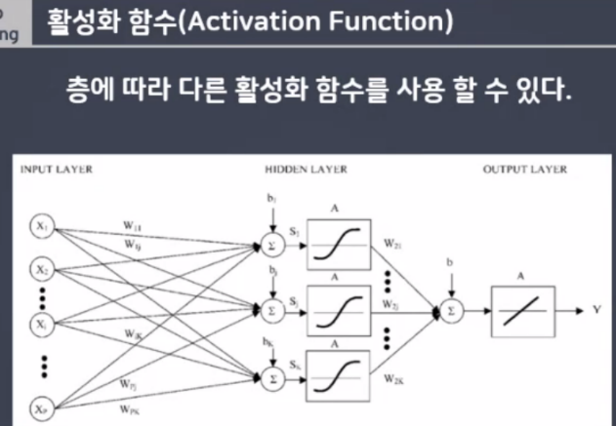 방법은 순전파에 해당한다.

활성함수는 왜 비선형을 사용해야 하나?

* 선형을 사용할 경우 활성함수의 결과가 다시 선형으로 귀결되기 때문에

Relu와 tanh는 활성함수로 자주 사용하는 함수인데, relu는 __/의 형태로 되어 있고 tanh는 ∫의 경우로 되어 있다. 음수의 값이 있을 때 tanh를 사용한다.

회귀 : linear(연속형 변수로 출력), 이진분류 : 시그모이드 함수, 다진분류 : Soft-Max

<평가지표> 회귀 : MSE, 이진분류 : Binary , 다진분류 : Category

경사하강법을 사용할 때 중요한 것은 ‘방향’과 ‘힘’이 있다. 그 방법에 대해 알아보면,

* Momentum : 현재 옵티마이저가 계산한 값도 존중하지만 다음에 예측값도 존중하겠다. 선형결합을 계속 반영하기 때문에 갈수록 힘이 커진다.

힘이 커질수록 섬세한 예측이 어렵다는 단점이 있다.

* 시계열 : rms모델이 제일 유명하며, 방향을 기준으로 예측함으로써 섬세한 예측이 가능하다.
* **Adam**(momentum + 시계열)

**< CNN >**

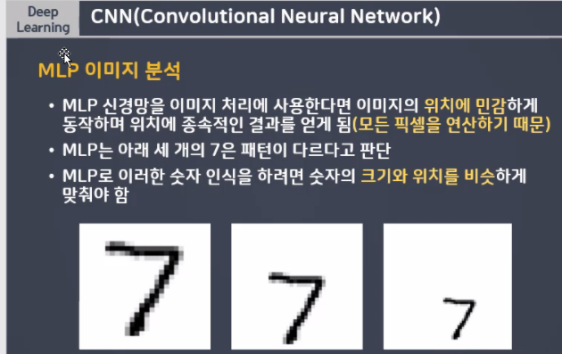이미지, 동영상의 경우, hidden layer에 적용되는 필더링

< **Pooling** : 차원을 낮춤 >

∙Max Pooling : entropy(경우의 수)가 높으면 사용

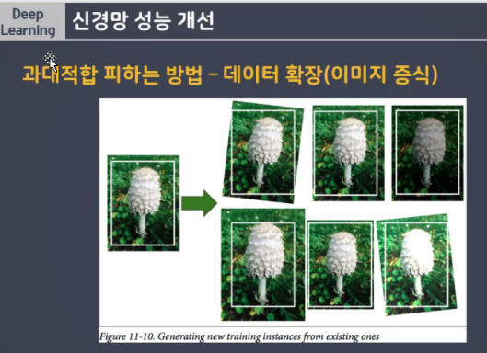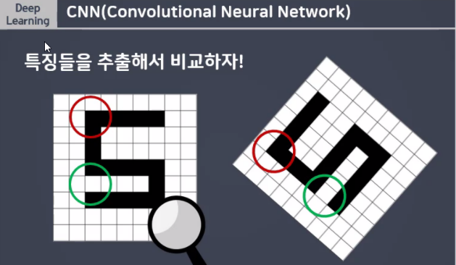∙Average Pooling : entropy가 낮으면 사용

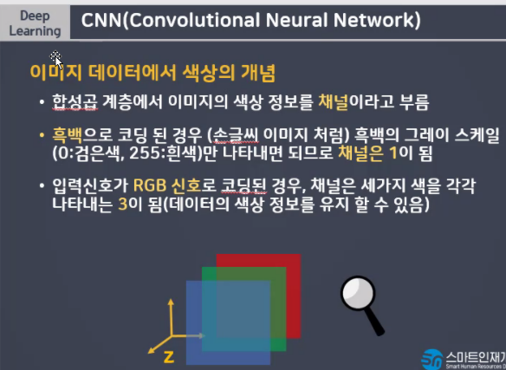

＜색상에 대한 임베딩 ＞

　각각 ＲＧＢ로 놓고 ２５６（２８）로　경우의　수를　둔다．

그리고　１０２４＊１０２４로　크기를　맞춰준다．

그　과정에서　Ｐａｄｄｉｎｇ을　적용하는데，　빈공간을　자르거나　채워서　맞추는　과정을　말한다．

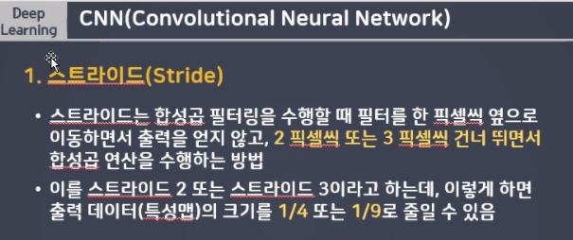Ｓｔｒｉｄｅ는　몇개씩　건너뛰어서　겹치게　할　것인지　정하는　경우다．　ｓｔｒｉｄｅ는　데이터　적으로　설명하자면　ｆｉｔｔｅｒ와　겹칠　수　있게　해야해서　ｆｉｔｔｅｒ보다　크기가　작아햐한다．

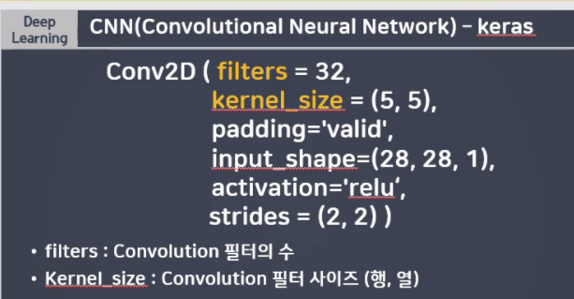필터　사이즈는　３２，　크가는　５＊５로　지정한다．　ｐａｄｄｉｎｇ을　적용하고，

인풋레이어의　크기를　정해준다．

활성함수는　ｒｅｌｕ를　사용하는데，　그　이유는　색의　이미지가　양수를　사용할　수　있다．

　이미지는　모두　양수의　값으로　되어있는데，　ｒｅｌｕ를　사용하면　큰　문제가　없지만　그렇다고　ｔａｎｈ를　사용하면　안되는　것은　아니다．　어떤것이　더　성능이　좋을지는　함부로　판단할　수　없다．

**＜　ＲＮＮ　＞**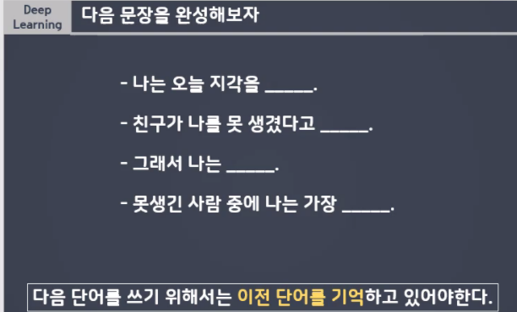

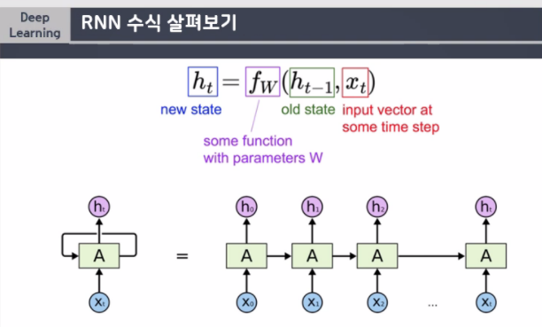

히든　레이어에서　（알고리즘）→［　나는　→　오늘　→　밥을　］→（결과）　과정으로　단어의　관계를　예측한다．

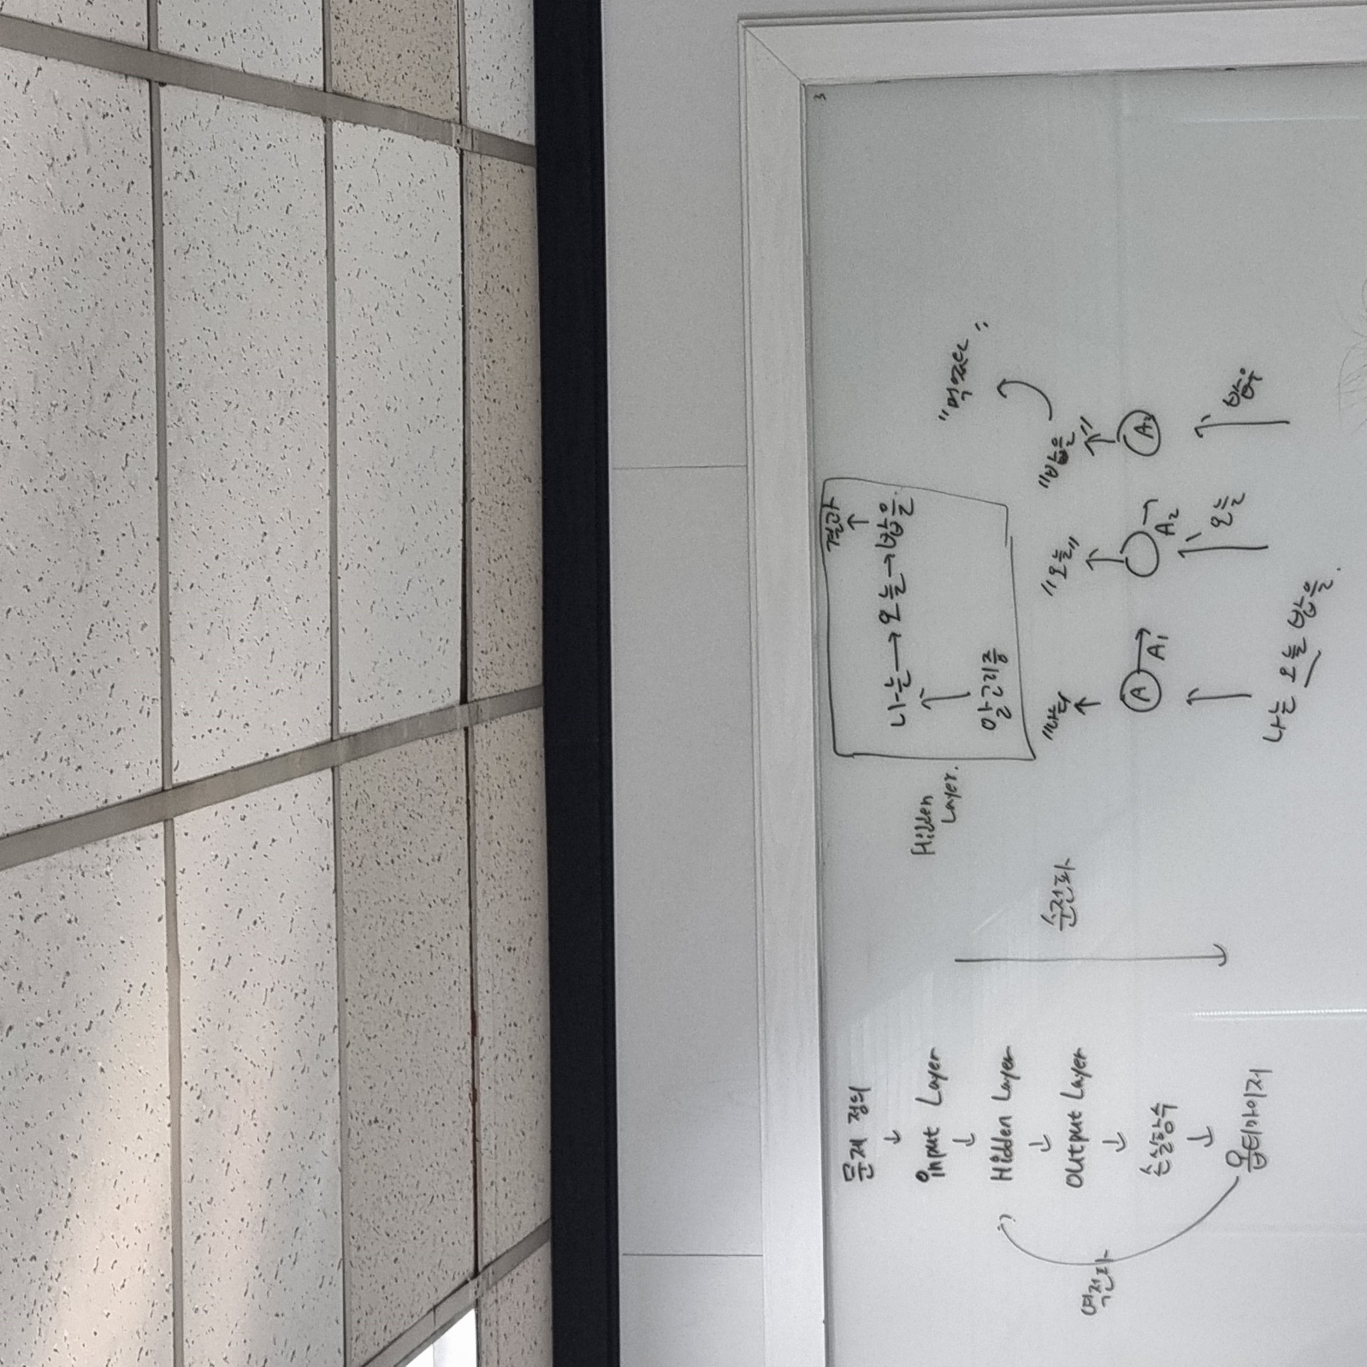칠판의　설명과　같이　보자면，

＇나는　오늘　밥을＇을　ｉｎｐｕｔ해주면　어떤　알고리즘에　의해　나는의　결과값이　나오고，

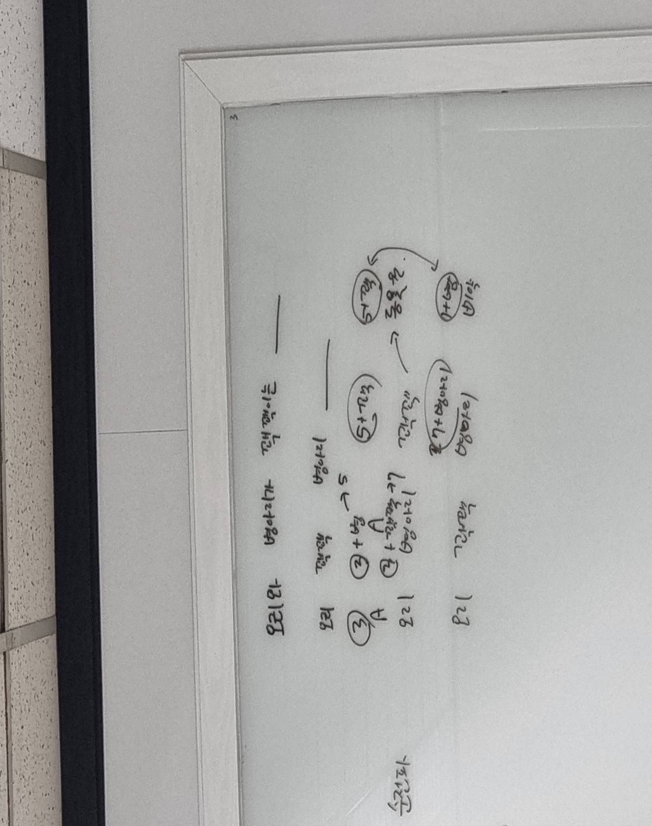＇나는＇의　결과값이　오늘의　레이어로　들어가서　＇오늘＇의　결과값이　나온다．

이러한　방법과　같이　각각의　단어의　결과값이　다음　단어의　입력값으로　들어간다．

ＬＳＴＭ은　오랫동안　기억할건지，　짧게　기억할건지　결정하는　단계이다．　ｆｏｒｇｅｔ은　폐기할건지，　ｉｎｐｕｔ은　다음　레이어를　학습할　때　사용할건지，　ｏｕｔｐｕｔ은　최종　결과를　예측할　때　사용할건지，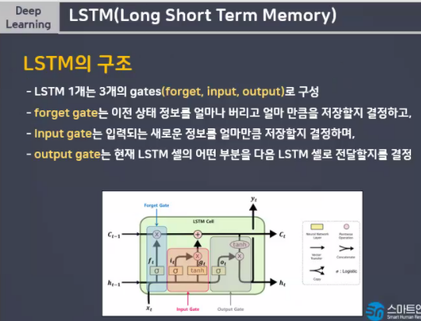

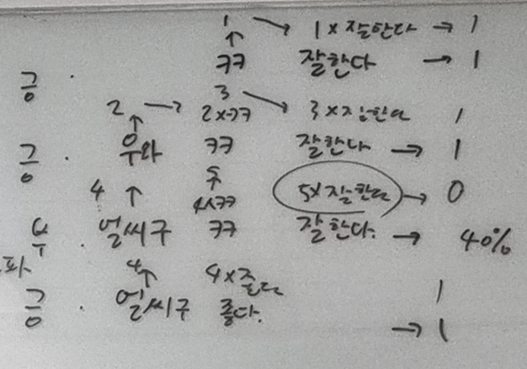

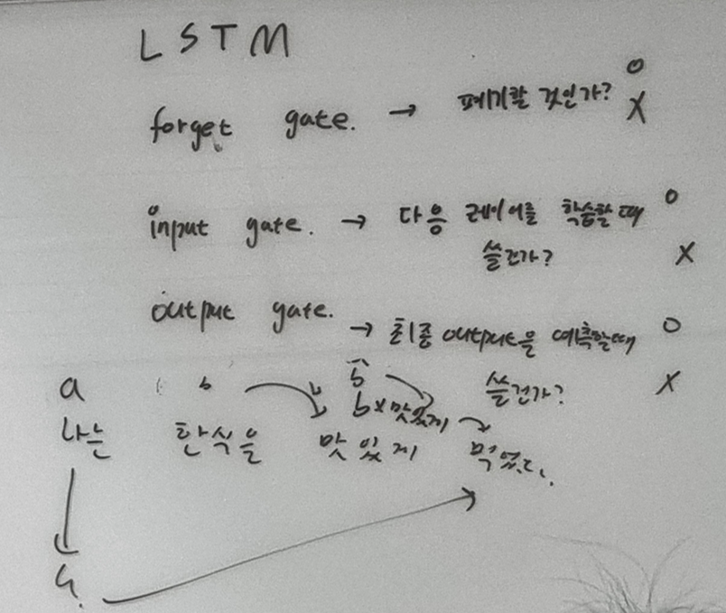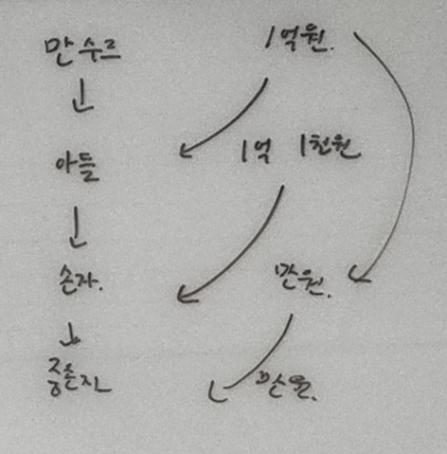

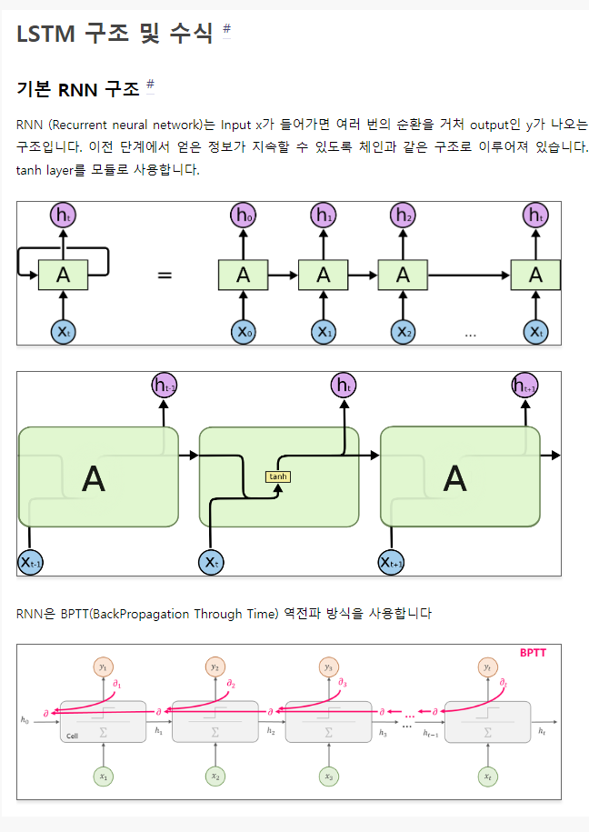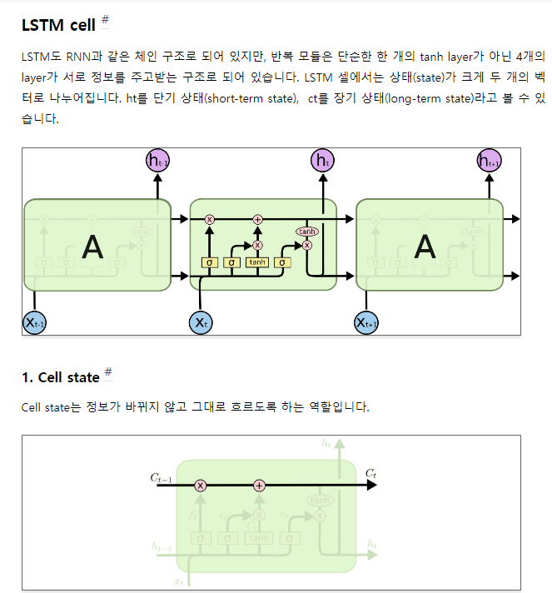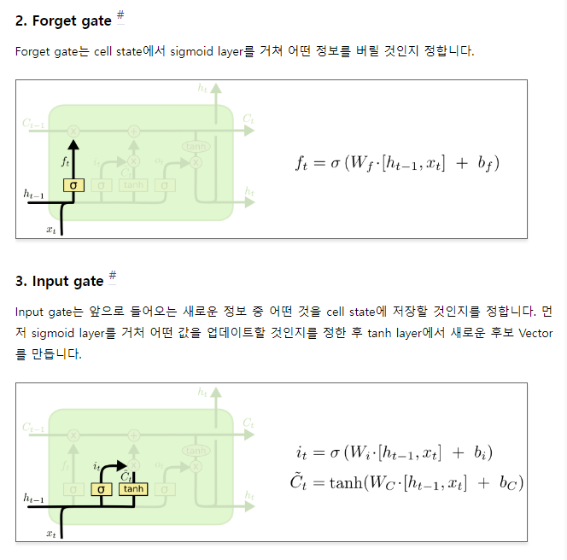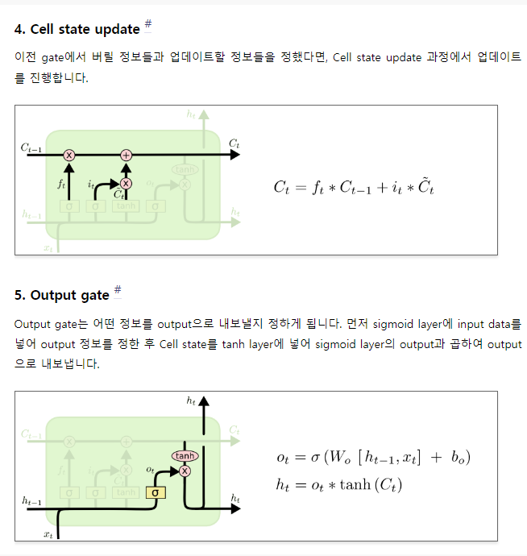

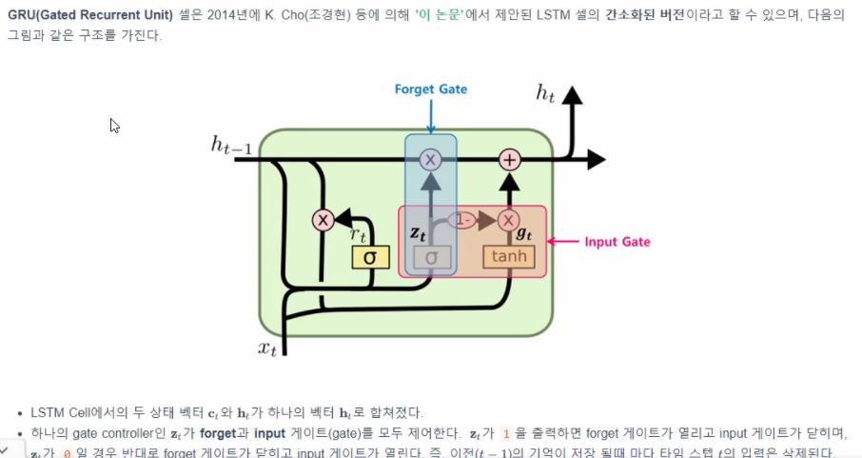

ｆｏｒｇｅｔ과　ｉｎｐｕｔ을　합쳐서　（Ｘ，Ｏ）　（Ｏ，Ｘ）로　만들었다．

**＜　오토인코더　＞**

**복원을　위해　존재**

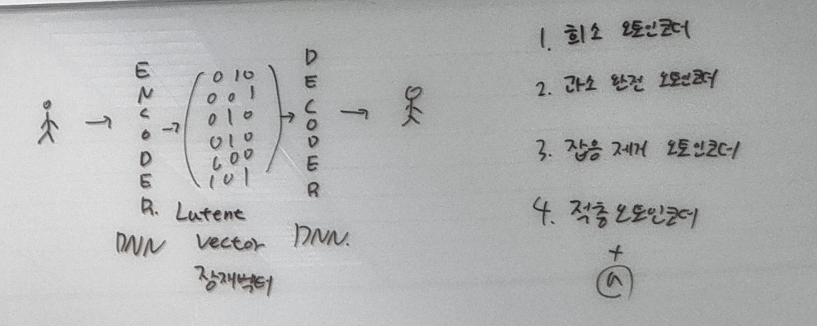

1. 희소　－　드롭아웃　방식과　비슷함．　（５０＊５０　→　２０＊２０　→　５０＊５０）
2. 과소완전　－
3. 잡은제거 - 화질이　안좋은　영상을　고화질로　바꿀　때，　１）중요한　특징을　위주로　복원을　하거나　２）잡음에　해당하는　행렬을　넣어서　복원을　한다．
4. 인코더의　잠재벡터　가중치를　디코더에게　줘서　복원시키는

인코더는　원본을　보고　잠재벡터를　만드는　것이고，　디코더는　랜덤값을　보고　원복을　복원하는　것．

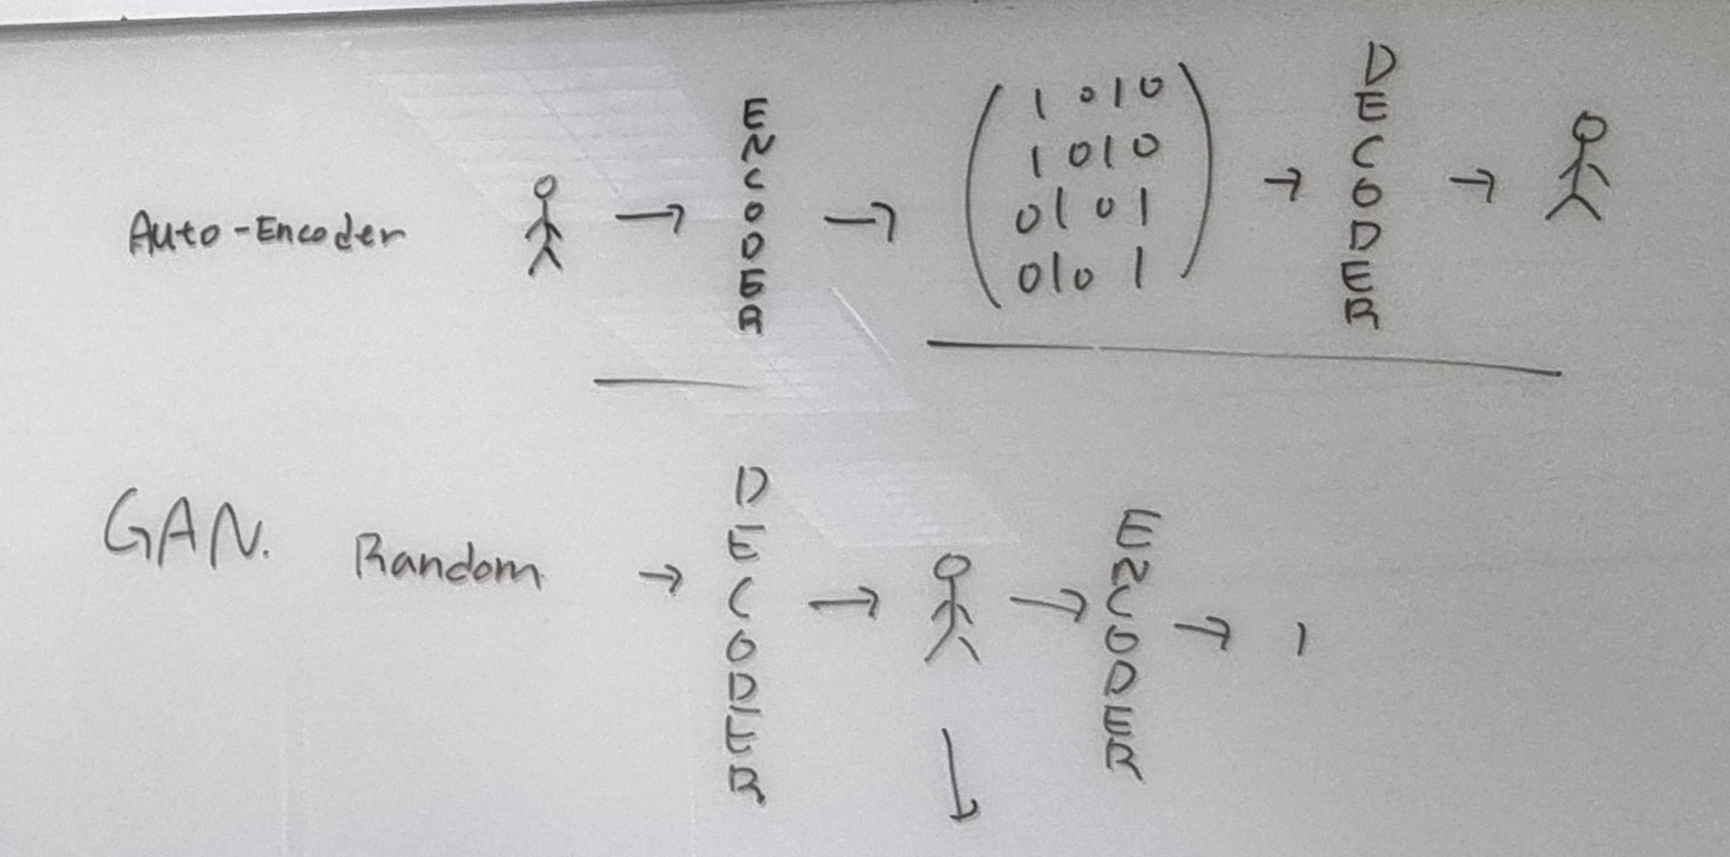

ｇａｎ은　마치　사람이　그린　것처럼　그린　그림，　패션　등　ｄｅｅｐ　ｆａｋｅ에　사용한다．

가짜를　진짜처럼　만들때　사용함．

**딥러닝**

**< 공부 팁 >**

1. 용어사전 만들기 : 엑셀에 번호, 항목, 설명1, 설명2, 모두 작성(내가 이해한 거 바탕으로 내 언어로 적기)
2. 2W1H(육하원칙에 의한 대화)
3. 주제 파악 (보고를 하거나 질문을 할 때, 두괄식으로 표현하면 좋다)
4. 한 줄(한마디) 정의(매력적으로 보일 수 있게)

**< Day_01 - 221031 >**

* 우리가 컴퓨터한테 원하는 것은 ‘결과’이다.
* small device는 memory에 제한이 있기 때문에 data type이 더 중요함.
* int는 왜 32비트인가? 우리 컴퓨터는 64비트인데 왜 32비트인가?
* 전세계 컴퓨터가 모두 64비트가 아니잖아, 그럼 모두 호환될 수 있게 32비트로 만드어야겠지?
* 정수 타입 : byte(8), short(16), int(32)*, long(64)
* 실수 타입 : float(32), double(64)*
* 문자 타입 : char(16)
* 논리 타입 : boolean(8)
* 왜 boolean보다 int가 빠를까? boolean은 일부 값만 가져오는 거라 더 오래 걸려. int는 전체를 읽으면 되자나
* 쉬프트연산이 제일 빠른 연산
* if와 switch가 다른 점은? swith는 일어난 확률이 비슷할 때, if는 일어날 확률이 높은 걸 위로 낮은 걸 아래로
* while과 for, for-each : 실제로 반복문은 while에 해당한다..
* 반복횟수가 정해져 있다면 for를 쓰는 것이 적합하다
* 같은 데이터 타입이면 집합을 사용한다. 배열! 근데 배열은 static해 그럼 프로그래밍에서 유동적이지 않아서 잘 사용안해
* A = new int[5];
* i[0] = 1;
* i[1] = 1;
* 배열의 단점은 중복이 생길 수 있다는 점.
* collection : list, set, Dictionary*, Map*
* map은 key-value 로 이루어져 있어, key는 중복 안 됨.
* set는 중복이 안됨. for-each처럼 하나하나 꺼내서 대조해야 함. 오래 걸리네
* 데이터 관리 – management
* DRUD : Create(Insert), Read(Select), Update, Delete
* collection에서도 add, update, delete가 있음
* 빅데이터란 엄청난 양의 데이터, 다양한 형태의 데이터, 빠른 속도(?) “실시간 통계”
* 16페이지 – 월~일을 1, 0으로 표현한 이유는 처리속도를 빠르게 하기 위해